附件1-1：

2020年度河北省工程勘察设计项目成果认定申报系统
使用操作说明—申报单位
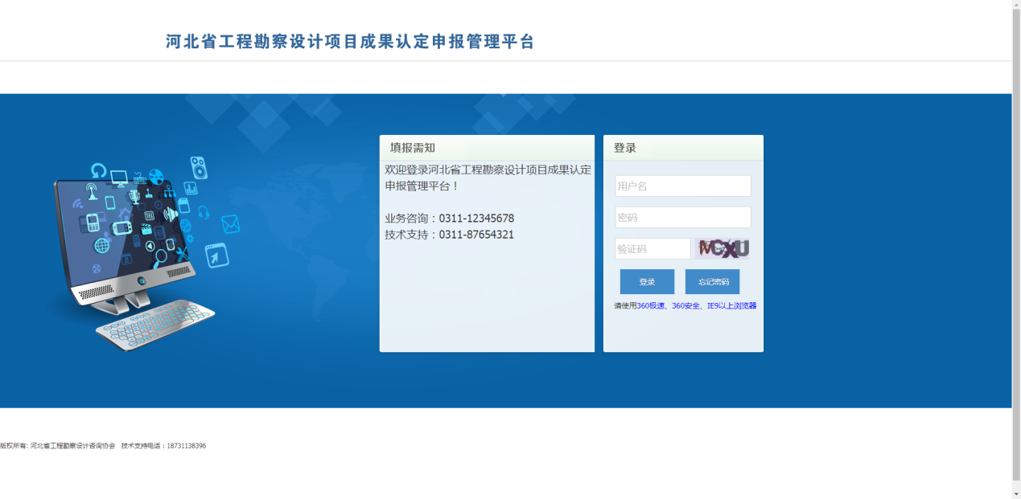
一、系统登录
图1-1登录界面
企业发送邮件至107385788@qq.com注明单位全称申请账号，协会回复用户名和密码后在登录界面（如图1-1）中的“用户名”和“密码”框内输入协会分配的账号和密码，在“验证码”框内输入右侧显示的验证码（不区分大小写），回车或点击“登录”进行系统登录。
二、通知管理
点击“个人中心”，打开“我的通告”页面，查看协会发布的通知内容，通知分为“通知公告”、“政策法规”、“资料下载”三种类型。（如图2-1）
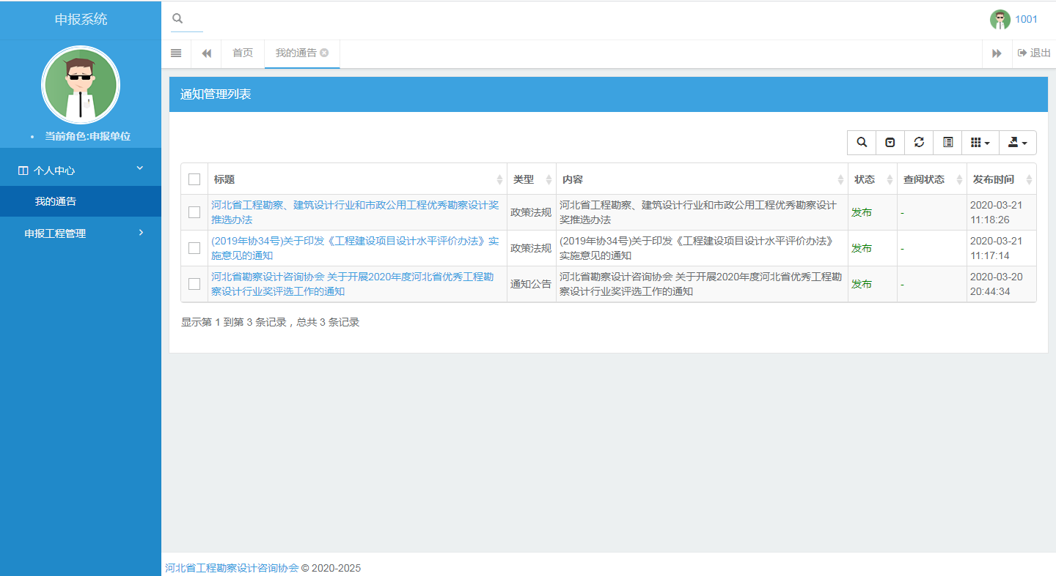
图2-1通知管理界面
三、申报工程管理
1. 单位信息
1.填写单位联系人、电话等信息，点击“保存”按钮保存填写内容，如内容修改则需重新保存。（如图3-1）
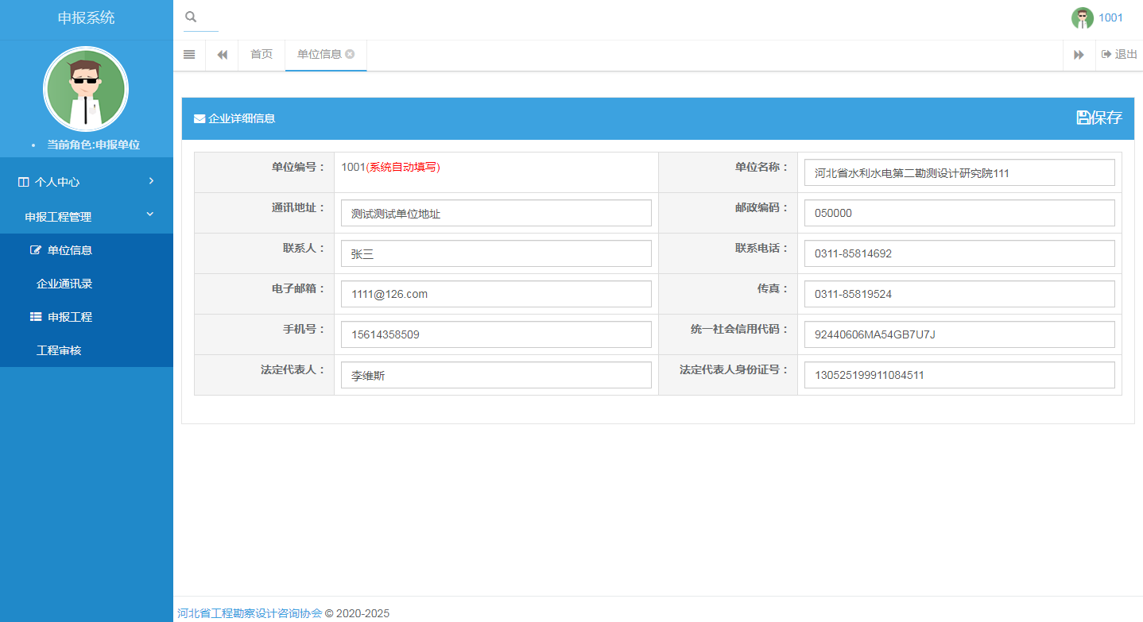
图3-1单位信息界面
2. 企业通讯录
为便于协会能与申报企业及时取得联系，企业可以添加多个联系人，其中可以设置一个主联系人，可以点击排序列箭头对单位人员进行排序。（如图3-2）
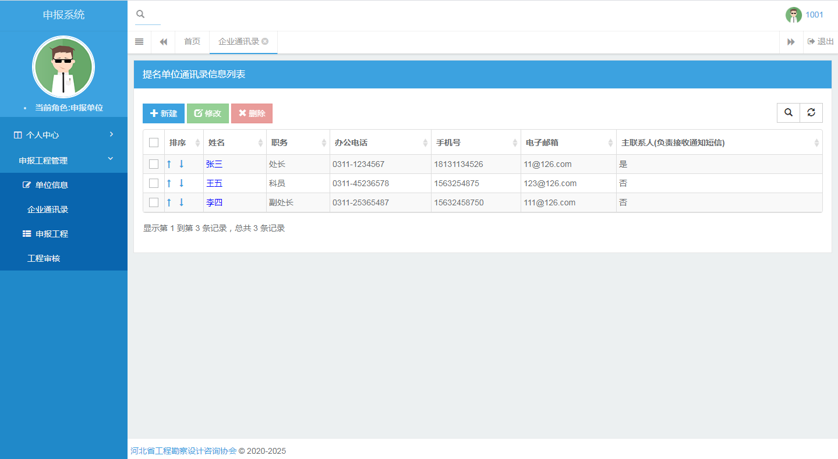
图3-2企业通讯录界面

